Ochrona zdrowia psychicznego dzieci i młodzieży w województwie małopolskim w 2022 r.
25,6%
Wzrost liczby porad udzielonych dzieciom i młodzieży do lat 18 w poradniach zdrowia psychicznego i leczenia uzależnień w porównaniu z 2021 r.
W poradniach zdrowia psychicznego i leczenia uzależnień pacjentom w wieku do lat 18 lekarze lub psycholodzy udzielili ponad 64,4 tys. porad. Z ambulatoryjnej opieki psychiatrycznej skorzystało 19,1 tys. dzieci i młodzieży do lat 18, spośród których 46,0% miało zdiagnozowane zaburzenia rozwojowe. Na oddziałach psychiatrycznych dla dzieci w szpitalach ogólnych i psychiatrycznych leczyło się 898 pacjentów.

Podmioty lecznicze systemu ochrony zdrowia psychicznego dzieci i młodzieży
W końcu 2022 r. na terenie województwa funkcjonowało 48 podmiotów leczniczych systemu ochrony zdrowia psychicznego dzieci i młodzieży
W końcu 2022 r. w województwie małopolskim funkcjonowało 48 (z 522 w Polsce) podmiotów udzielających świadczeń zdrowotnych w ramach systemu ochrony zdrowia psychicznego dzieci i młodzieży finansowanego przez Narodowy Fundusz Zdrowia (NFZ). Wśród nich były 32 ośrodki środowiskowej opieki psychologicznej i psychoterapeutycznej (I poziom referencyjny systemu ochrony zdrowia psychicznego), 13 centrów zdrowia psychicznego, w tym 8 z oddziałami dziennymi (II poziom referencyjny), a także 3 ośrodki wysokospecjalistycznej całodobowej opieki psychiatrycznej na oddziałach szpitalnych (III poziom referencyjny). Podmioty te zlokalizowane były w 26 miejscowościach, z tego najwięcej funkcjonowało w Krakowie (15).

Ambulatoryjna opieka psychiatryczna
Podstawowe znaczenie w ochronie zdrowia psychicznego dzieci i młodzieży mają świadczenia ambulatoryjne realizowane przez poradnie specjalistyczne.
Na jedną poradnię zdrowia psychicznego i leczenia uzależnień przypadało 2300 osób w wieku do lat 18
W końcu 2022 r. w województwie lekarze lub psycholodzy udzielali porad z zakresu opieki psychiatrycznej w 288 poradniach, z których 232 to poradnie zdrowia psychicznego (o kodach resortowych 1700–1711) – o 18 więcej niż w 2021 r., a 56 – poradnie leczenia uzależnień (o kodach resortowych 1740–1747) – o 4 mniej niż w roku poprzednim. Średnio na jedną poradnię przypadało 2300 mieszkańców województwa w wieku do lat 18 (średnia dla Polski – 2195) – o 120 osób mniej niż przed rokiem. Najwięcej poradni zdrowia psychicznego i leczenia uzależnień było zlokalizowanych w Krakowie – 145. W pozostałych miastach na prawach powiatu działało 17 poradni w Tarnowie i 13 w Nowym Sączu.
Mapa 1. Podmioty lecznicze systemu ochrony zdrowia psychicznego dzieci i młodzieży według powiatów w 2022 r.
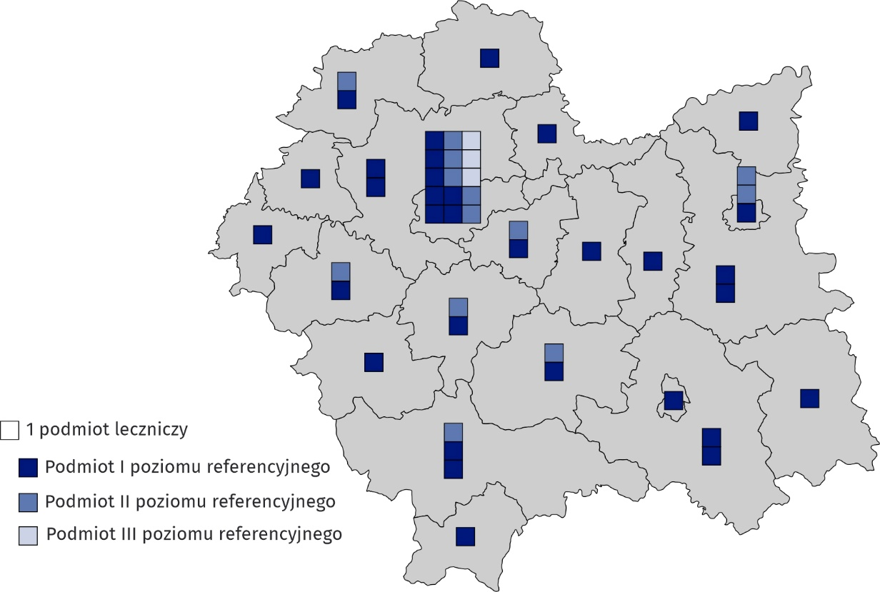
Stan w dniu 31 grudnia
Źródło: dane Narodowego Funduszu Zdrowia.
W poradniach zdrowia psychicznego i leczenia uzależnień pacjentom w wieku do lat 18 udzielono w 2022 r. ponad 64,4 tys. porad. Było to o 25,6% więcej w porównaniu z 2021 r. Średnio jednemu pacjentowi udzielono 3,4 porady w zakresie psychiatrii (średnia w kraju – 4,1). Wskaźnik udzielonych porad przypadających na 10 tys. ludności w wieku przedprodukcyjnym wyniósł 972 (wartość dla Polski – 1348) i był o 186 większy niż w roku poprzednim.
W 2022 r. dzieciom i młodzieży udzielono 64,4 tys. porad ambulatoryjnych w poradniach zdrowia psychicznego i leczenia uzależnień
19,1 tys. osób w wieku do lat 18 leczyło się w poradniach dla osób z zaburzeniami psychicznymi, uzależnionych od alkoholu i innych substancji
Z leczenia ambulatoryjnego w poradniach dla osób z zaburzeniami psychicznymi, uzależnionych od alkoholu i innych substancji skorzystało w 2022 r. ponad 19,1 tys. osób w wieku do lat 18, czyli 2,9% osób w wieku przedprodukcyjnym zamieszkałych w województwie. W porównaniu z rokiem poprzednim liczba leczonych wzrosła o 5,8 tys. osób, tj. o 43,9%. Pacjenci zarejestrowani po raz pierwszy stanowili 40,8% leczonych (7,8 tys. osób), co oznacza wzrost o 8,1 p. proc. rok do roku. Liczba dzieci i młodzieży leczonych w tego rodzaju poradniach w przeliczeniu na 10 tys. ludności województwa w wieku do lat 18 wyniosła 288 (wartość wskaźnika dla Polski – 327), o 84 więcej niż w ubiegłym roku.
U dzieci i młodzieży najwięcej diagnozowano zaburzeń: rozwojowych, nerwicowych, odżywiania, zespołów behawioralnych oraz nastroju
U 93,7% ogółu leczonych, tj. 17,9 tys. osób, rozpoznano choroby psychiczne z grupy zaburzeń psychicznych i zaburzeń zachowania. Wśród nich najwięcej (8,8 tys.) miało zdiagnozowane zaburzenia rozwojowe. Istotne problemy zdrowotne wśród dzieci i młodzieży stanowiły zaburzenia nerwicowe, odżywiania i zespoły behawioralne – 4,7 tys. pacjentów oraz zaburzenia nastroju (afektywne) – 2,2 tys. osób. Znacznie rzadziej występującymi schorzeniami były upośledzenie umysłowe (742 osoby), schizofrenia (508 osób) oraz zaburzenia osobowości i zachowania dorosłych (388 osób). Uzależnienia spowodowane używaniem środków psychoaktywnych rozpoznano u 197 osób (o 55 więcej niż 2021 r.). Zaliczane są tu takie rozpoznania, jak: zespoły uzależnienia i zespoły abstynencyjne, ostre zatrucia i używanie szkodliwe oraz zaburzenia psychotyczne. Natomiast zaburzenia spowodowane używaniem alkoholu dotyczyły 25 leczonych (o 11 mniej niż w 2021 r.). 983 pacjentów pozostawało w obserwacji.

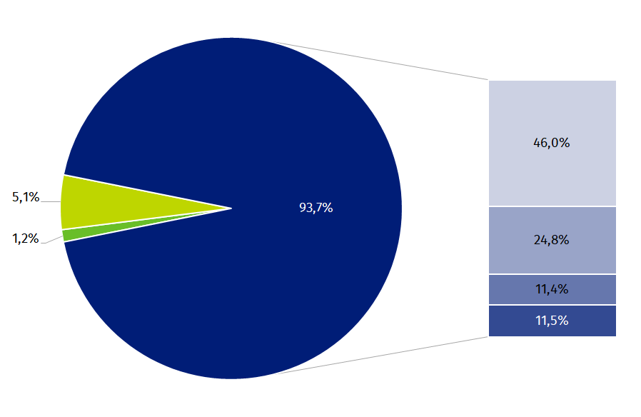
Wykres 1. Leczeni w wieku do lat 18 w poradniach dla osób z zaburzeniami psychicznymi, uzależnionych od alkoholu i innych substancji według rozpoznań w 2022 r.
zaburzenia psychiczne i zaburzenia zachowania (bez uzależnień)
zaburzenia rozwojowe
zaburzenia nerwicowe, odżywiania i zespoły behawioralne
zaburzenia nastroju (afektywne)
inne zaburzenia (np. upośledzenie umysłowe, schizofrenia, zaburzenia osobowości)
zaburzenia psychiczne spowodowane używaniem środków psychoaktywnych lub alkoholu
obserwacje
Źródło: dane Instytutu Psychiatrii i Neurologii.

Dzienna opieka psychiatryczna
W 2022 r. leczenie zaburzeń psychicznych w trybie dziennym podjęło 189 osób w wieku do lat 18
Leczenie zaburzeń psychicznych może odbywać się również w trybie dziennym. W końcu 2022 r. funkcjonowało 8 oddziałów dziennych ujętych w systemie ochrony zdrowia psychicznego dzieci i młodzieży. W ramach środków NFZ z takiego leczenia skorzystało 189 osób w wieku do lat 18, o 40 mniej niż w 2021 r. W odniesieniu do ogólnej liczby dzieci objętych dzienną opieką psychiatryczną w kraju w 2022 r. (5,0 tys.), odsetek leczonych w województwie wyniósł niespełna 3,8%, tj. o 1,7 p. proc. mniej niż w 2021 r. W ramach opieki dziennej leczone były przede wszystkim: zaburzenia rozwojowe (58,8%), zaburzenia zachowania i emocji (15,1%), zaburzenia nerwicowe związane ze stresem i postacią somatyczną (10,6%) oraz zaburzenia nastroju (3,5%).
Średni czas pobytu chorych na oddziale dziennym wyniósł 104,1 dnia i był o 13,6 dnia dłuższy w porównaniu z 2021 r. W zależności od rodzaju oddziału średni czas pobytu wahał się od 65,5 dnia na oddziałach psychiatrycznych ogólnych dla dzieci do 127,1 dnia na oddziałach dla osób z autyzmem dziecięcym. W odniesieniu do roku poprzedniego średni pobyt omawianej grupy pacjentów na oddziale dziennym wydłużył się przede wszystkim na oddziałach psychiatrycznych rehabilitacyjnych dla dzieci (o 57 dni) i wynosił 89,5 dnia.

Sytuacje kryzysowe i stacjonarna opieka psychiatryczna
Wśród dzieci i młodzieży odnotowano 193 zamachy samobójcze
W województwie małopolskim rok 2022 był okresem dalszego wzrostu liczby dzieci i młodzieży w kryzysach psychicznych i podejmujących próby samobójcze. Według danych Komendy Głównej Policji, liczba zamachów samobójczych wśród osób w wieku do lat 18 wyniosła 193 (w tym 10 zakończonych zgonem). Było to o 19,1% więcej niż w roku poprzednim.
W izbach przyjęć i szpitalnych oddziałach ratunkowych pomoc medyczną w zakresie psychiatrii udzielono 244 osobom w wieku do lat 18
Narastający problem kryzysów psychicznych u dzieci i młodzieży znajduje odzwierciedlenie także w coraz większej liczbie osób, którym udzielono (w trybie ambulatoryjnym) świadczenia zdrowotnego w zakresie psychiatrii w izbach przyjęć lub w szpitalnych oddziałach ratunkowych. W 2022 r. z tego rodzaju świadczenia skorzystały łącznie 244 osoby w wieku do lat 18 lat, tj. o 47,9% więcej niż w rok wcześniej.
W przypadku potrzeby skorzystania z wysokospecjalistycznej opieki psychiatrycznej, dzieci i młodzież mogą być skierowane na leczenie w trybie stacjonarnym na oddziałach szpitalnych.
W końcu 2022 r. w województwie działały trzy (o jeden więcej niż w 2021 r. ) oddziały psychiatryczne dla dzieci (o kodzie resortowym 4701), funkcjonujące w strukturze organizacyjnej dwóch szpitali ogólnych i jednego szpitala psychiatrycznego. Oddziały te dysponowały łącznie 77 łóżkami (o 25 więcej niż w 2021 r.). Na jedno łóżko przypadało przeciętnie 8602 mieszkańców województwa w wieku do lat 18 (średnia w kraju – 4712), tj. o 4152 osoby mniej niż w roku poprzednim. Wskaźnik liczby łóżek na tych oddziałach na 10 tys. ludności województwa małopolskiego w wieku przedprodukcyjnym wynosił 1,2 łóżka (przeciętna dla Polski – 2,1) – o 0,4 więcej niż w 2021 r.
W 2022 r. na szpitalnych oddziałach psychiatrycznych dla dzieci leczyło się 898 pacjentów
W 2022 r. na oddziałach psychiatrycznych dla dzieci w województwie hospitalizowano 898 pacjentów. Ponadto na oddziałach psychiatrycznych ogólnych (o kodzie resortowym 4700) leczono stacjonarnie 33 osoby w wieku do lat 18 lat. Średni czas pobytu na szpitalnych oddziałach psychiatrycznych dla dzieci wyniósł 25,3 dnia, natomiast wskaźnik wykorzystania łóżek 85,3%. W ciągu roku z łóżka szpitalnego na tych oddziałach skorzystało średnio 12 pacjentów.
W przypadku cytowania danych Głównego Urzędu Statystycznego prosimy o zamieszczenie informacji: „Źródło danych GUS”, a w przypadku publikowania obliczeń dokonanych na danych opublikowanych przez GUS prosimy o zamieszczenie informacji: „Opracowanie własne na podstawie danych GUS”.
Opracowanie merytoryczne:  Urząd Statystyczny w Krakowie  Dyrektor Agnieszka Szlubowska  Tel: 12 420 40 50 | Rozpowszechnianie:  Informatorium statystyczne  Tel: 12 361 01 51
Współpraca z mediami:  Małopolski Ośrodek Badań Regionalnych  Renata Ptak  Tel: 12 361 01 51  e-mail: r.ptak@stat.gov.pl |   krakow.stat.gov.pl

@Krakow_STAT

@uskrk
Powiązane opracowania
Zdrowie i ochrona zdrowia w 2022 roku
Zeszyt metodologiczny. Statystyka zdrowia i ochrony zdrowia – sprawozdawczość GUS
Temat dostępny w bazach danych
Bank Danych Lokalnych -> Ochrona zdrowia, opieka społeczna i świadczenia na rzecz rodziny
Dziedzinowe Bazy Wiedzy -> Społeczeństwo -> Zdrowie i ochrona zdrowia
Ważniejsze pojęcia dostępne w słowniku
Ambulatoryjne świadczenia zdrowotne
Izba przyjęć
Leczeni dziennie
Łóżko
Pacjent stacjonarny
Porada
Stacjonarna opieka zdrowotna
Szpital
Szpital psychiatryczny
Szpitalny oddział ratunkowy

Dane pochodzą z systemów informacyjnych Narodowego Funduszu Zdrowia.
Pomoc psychologiczna, psychoterapeutyczna lub psychiatryczna dla dzieci i młodzieży jest udzielana na trzech poziomach referencyjnych, zgodnie z potrzebami pacjentów. Poziom referencyjny określa formę uzupełniającej się wzajemnie opieki, jaką może być objęty pacjent: I poziom – pomoc w warunkach ambulatoryjnych w poradni psychologicznej udzielana przez psychologów, psychoterapeutów, terapeutów środowiskowych; II poziom – opieka dzienna lub w warunkach ambulatoryjnych w oddziale dziennym lub poradni zdrowia psychicznego pod kierunkiem lekarzy psychiatrów, psychologów, psychoterapeutów i terapeutów zajęciowych; III poziom – opieka w szpitalu, w stacjonarnym oddziale psychiatrycznym. Pomocy w nim udzielają lekarze psychiatrzy, psychologowie, psychoterapeuci, terapeuci zajęciowi.
Dane Głównego Urzędu Statystycznego – sprawozdanie ZD–3.
Dane Instytutu Psychiatrii i Neurologii – sprawozdanie MZ–15.
Dane pochodzą z systemów informacyjnych Ministerstwa Zdrowia i obejmują tylko te podmioty lecznicze, które posiadały umowę zawartą z Narodowym Funduszem Zdrowia o udzielanie świadczeń dziennej opieki psychiatrycznej dla dzieci.
Dane pochodzą z rejestru zgłoszeń zamachu/zachowania samobójczego prowadzonego przez Komendę Główną Policji – sprawozdanie KSIP 10.
Dane Głównego Urzędu Statystycznego – sprawozdanie ZD–4.
Dane Ministerstwa Zdrowia (sprawozdanie MZ–29) oraz Instytutu Psychiatrii i Neurologii (sprawozdanie MZ–30).

